
2018—2019学年高三年级第三次质检考试
数学试题（文）
第Ⅰ卷 选择题（共60分）
- 选择题：本题共12小题，每小题5分，共60分，在每小题给出的四个选项中，有且只有一项符
合题目要求,将正确答案填涂在答题卡上.
1.设集合（ ）
A．[－3，2) B．(2，3] C．[－l，2) D．(－l，2)
2．若复数是纯虚数，其中是实数，则=（ ）
A． B． C． D．
3．已知函数，则（ ） A．2 B．-2 C．1 D．-1
4．以下四个命题中是真命题的是 ( )
A. 对分类变量与的随机变量观测值来说，越小，判断“与有关系”的把握程度越大
B.两个随机变量的线性相关性越强，相关系数的绝对值越接近于0
C.若数据，，，…，的方差为，则，，$−1≤k<1,则h\left(1\right)>0,$，…，的方差为
D. 在回归分析中，可用相关指数的值判断模型的拟合效果，越大，模型的拟合效果越好
5.已知两个非零单位向量的夹角为，则下列结论不正确的是（ ）
A．不存在，使 B．
C．， D．方向上的投影为
6.对于实数，“”是“方程表示双曲线”的( )
A．充分不必要条件 B．必要不充分条件 C．充要条件 D．既不充分也不必要条件
7．《九章算术》“竹九节”问题：现有一根9节的竹子，自上而下各节的容积成等差数列，上面4节的容积共3升，下面3节的容积共4升，则第5节的容积为( )
A．升 B．升 C．升 D．升
8．秦九韶是我国南宋时期的数学家，普州（现四川省安岳县）人，他在所著的《数书九章》中提出的多项式求值的秦九韶算法，至今仍是比较先进的算法．如图所示的程序框图给出了利用秦九韶算法
求某多项式值的一个实例．若输入n，x的值分别为5，2，则输出v的值为( )
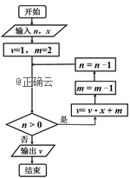A．64 B．68 C．72 D．133
9．若将函数的图象向右平移个单位，所得图象关于轴对称，则的最小值是( ) A． B． C． D．
10．已知以圆的圆心为焦点的抛物线与圆在第一象限交于点，点是抛物线：上任意一点，与直线垂直，垂足为，则的最大值为( )
A. 1 B. 2 C. D. 8
11．如图，正方体的对角线上存在一动点，过点作垂直于平面的直线，与正方体表面相交于两点.设，的面积为，则当点由点运动到的中点时，函数的图象大致是（ ）
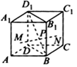 A. 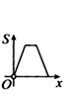 B．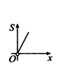 C． 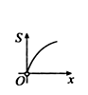 D．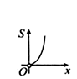
12．若，则有（ ）
A． B． C． D．
第Ⅱ卷 非选择题（共90分）
二．填空题：本大题共4小题，每小题5分，共20分，将答案填在答题卡上相应位置.
13.设为两个不同平面，直线，则“”是“”的____ 条件.
14．若实数满足约束条件，则的最小值是____.
15．若侧面积为的圆柱有一外接球O，当球O的体积取得最小值时，圆柱的表面积为_______.
16.已知数列的前项和，若不等式对恒成立，则整数的最大值为_______.
三．解答题：本大题共6小题，共70分，解答应写出文字说明，证明过程或演算步骤.
（一）必考题：共60分.
17. （12分）
在中，角A，B，C对边分别为，，，且是与的等差中项.
（1）求角A； （2）若，且的外接圆半径为1，求的面积.
18. （12分）
《汉字听写大会》不断创收视新高，为了避免“书写危机”，弘扬传统文化，某市大约10万名市民进行了汉字听写测试.现从某社区居民中随机抽取50名市民的听写测试情况，发现被测试市民正确书写汉字的个数全部在160到184之间，将测试结果按如下方式分成六组：第1组[160,164)，第2组[164,168)，，第6组[180,184]，如图是按上述分组方法得到的频率分布直方图．
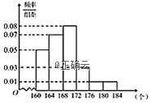
（1）若电视台记者要从抽取的市民中选1人进行采访，求被采访人恰好在第2组或第6组的概率；
（2）试估计该市市民正确书写汉字的个数的众数与中位数；
（3）已知第4组市民中有3名男性，组织方要从第4组中随机抽取2名市民组成弘扬传统文化宣传队，求至少有1名女性市民的概率．
19.（12分）
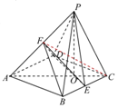
如图，已知四棱锥P-ABCD的底面是边长为的菱形，，点E是棱BC的中点，，点P在平面ABCD的射影为O，F为棱PA上一点．
(1)求证：平面PED平面BCF；
(2)若BF//平面PDE，PO=2，求四棱锥F-ABED的体积．

20. （12分）
设椭圆C：的左顶点为A，上顶点为B，已知直线AB的斜率为，.
（1）求椭圆C的方程；
（2）设直线与椭圆C交于不同的两点M、N，且点O在以MN为直径的圆外（其中O为坐标原点），求的取值范围.

21. （12分）
已知函数， 在点处的切线与轴平行.
- 求的单调区间；
（2）若存在，当时，恒有成立，求的取值范围.
（二）选考题：共10分.请考生在第22,23题中任选一题作答，如果多做，则按所做第一题计分.
22.[选修4-4:坐标系与参数方程]（10分）
已知曲线的参数方程为(为参数)，以原点O为极点，以轴的非负半轴为极轴建立极坐标系，曲线的极坐标方程为．
（1）求曲线的极坐标方程和曲线的直角坐标方程；
（2）射线与曲线交于点M，射线与曲线交于点N，求的取值范围．

23.[选修4-5:不等式选讲]（10分）
已知函数, ．
(1)当时，求不等式的解集；
（2）若，都有恒成立，求的取值范围．
- --2019学年高三下学期第三次质量检测文数参考答案
1.C 2.A 3.B 4.D 5.D 6.C 7.B 8.B 9.D 10.A 11.D 12.D
13.充分不必要 14.【答案】－ln3 15.【答案】 16.【答案】4
17.（1）因为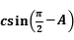是与的等差中项.
所以.
由正弦定理得，
从而可得，
又为三角形的内角，所以，于是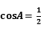，
又为三角形内角，因此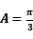.(6分)
（2）设的外接圆半径为，则，，
由余弦定理得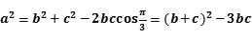，即，所以.
所以的面积为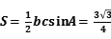.(12分)
18.【详解】
(1)被采访人恰好在第2组或第6组的概率.(3分)
(2)众数：170；(5分)
设中位数为x，则
中位数.(8分)
(3)共人，其中男生3人，设为a，b，c，女生三人，设为d，e，f,
则任选2人，可能为，，，，，，，，，，，，，，，共15种，
其中两个全是男生的有，，，共3种情况，
设事件A：至少有1名女性，
则至少有1名女性市民的概率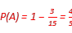.(12分)
19.证明：平面ABCD，平面ABCD，，
依题意是等边三角形，E为棱BC的中点，，
又，PO，平面PED，平面PED，
平面BCF，平面平面BCF．(5分)
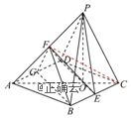
2取AD的中点G，连接BG，FG，
底面ABCD是菱形，E是棱BC的中点，，
平面PDE，平面PDE，平面PDE，
平面PDE，，平面平面PDE，
又平面平面，平面平面，
，为PA的中点.(8分)
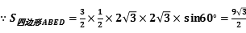，
点F到平面ABED的距离为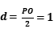，
四棱锥的体积：
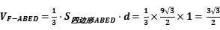．(12分)
20.（1）由已知得：，，结合已知有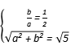，
可得，，则椭圆的方程为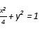.（4分）
（2）设，，由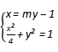得.
故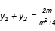，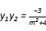，
.
由题意得为锐角，∴，（8分）
又
=
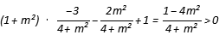
∴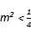，解得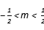.∴的取值范围为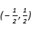.(12分)

21.解析：（1）由已知可得的定义域为
(4分)
（2）不等式可化为，
，不适合题意.
若
适合题意.(9分)
适合题意.
综上， 的取值范围是(12分)
22.解：（1）由曲线的参数方程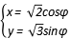(为参数)得：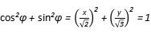，即曲线的普通方程为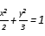(2分)
又，
曲线的极坐标方程为，即(3分)
曲线的极坐标方程可化为，
故曲线的直角坐标方程为(5分)
（2）由已知，设点和点的极坐标分别为，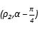，其中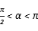
则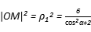，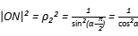
于是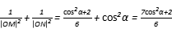
由，得
故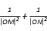的取值范围是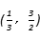(10分)
23.解析：
（1）当时，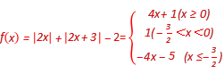
当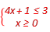解得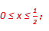当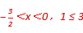恒成立.
当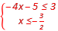解得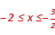，此不等式的解集为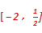. (5分)
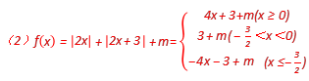，
当时，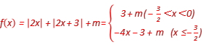
当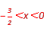时，，当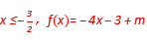单调递减，
∴f(x)的最小值为3+m.(8分)
设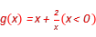
当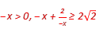，当且仅当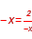时，取等号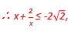
即时，g(x)取得最大值.
要使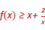恒成立，只需，即. (10分)

